Rallye Lecture Cycle 3 | Verts de trouille  Catherine Latteux (éditions Lire C’est Partir) |  | 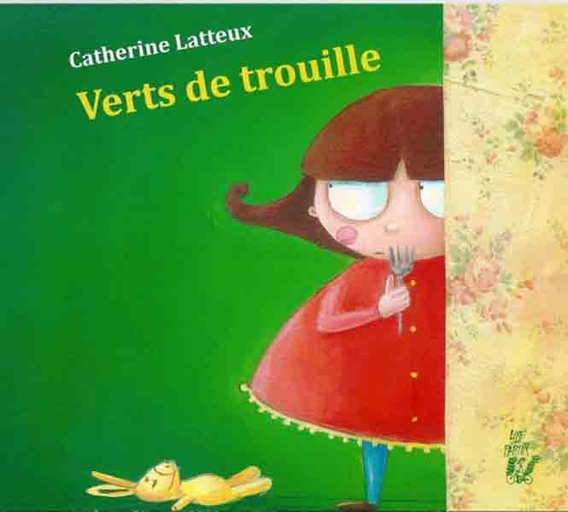
1 - Quel jour cette histoire se déroule-t-elle ?  a) Cette histoire se déroule un lundi.  b) Cette histoire se déroule un mercredi.  c) Cette histoire se déroule un samedi. |  | 6 - Quelle arme utilise la narratrice pour défier la chose ?  a) Elle utilise une épée.  b) Elle utilise une fourchette.  c) Elle utilise une cuillère.
2 - Qui est la narratrice de cette histoire ?  a) C’est une grenouille.  b) C’est une vieille femme.  c) C’est une petite fille. |  | 7 - Que cherche la narratrice pour continuer à lutter ?  a) Elle cherche de l’anti-poison.  b) Elle cherche une cachette  c) Elle cherche un couteau.
3 - Comment est l’odeur qui envahit le nez de la narratrice ?  a) Elle est dégoutante.  b) Elle est agréable.  c) Elle est bizarre. |  | 8 - Qui gronde la narratrice ?  a) C’est une fée qui la gronde.  b) C’est la reine qui la gronde.  c) C’est sa maman qui la gronde.
4 - Comment se sent la narratrice en pensant à ce qui va arriver ?  a) Elle est très contente.  b) Elle est excitée.  c) Elle a mal au cœur. |  | 9 - Que demande cette personne à la narratrice ?  a) De ranger la cuisine.  b) De finir son assiette.  c) De tondre la pelouse.
5 - Pourquoi la narratrice dit-elle qu’elle devient verte ?  a) Car elle a très peur.  b) Car elle a la grippe.  c) Car elle se transforme en monstre. |  | 10 - En fait, qui est le monstre vert ?  a) C’est de la salade.  b) Ce sont des épinards.  c) Ce sont des petits pois.

Rallye Lecture Cycle 3 |  |  |  |  | Verts de trouille  Catherine Latteux (éditions Lire C’est Partir)
CORRECTION
1 - Quel jour cette histoire se déroule-t-elle ?  b) Cette histoire se déroule un mercredi. |  |  |  |  |  |  | 6 - Quelle arme utilise la narratrice pour défier la chose ?  b) Elle utilise une fourchette.
2 - Qui est la narratrice de cette histoire ?  c) C’est une petite fille. |  |  |  |  |  |  | 7 - Que cherche la narratrice pour continuer à lutter ?  a) Elle cherche de l’anti-poison.
3 - Comment est l’odeur qui envahit le nez de la narratrice ?  a) Elle est dégoutante. |  |  |  |  |  |  | 8 - Qui gronde la narratrice ?  c) C’est sa maman qui la gronde.
4 - Comment se sent la narratrice en pensant à ce qui va arriver ?  c) Elle a mal au cœur. |  |  |  |  |  |  | 9 - Que demande cette personne à la narratrice ?  b) De finir son assiette.
5 - Pourquoi la narratrice dit-elle qu’elle devient verte ?  a) Car elle a très peur. |  |  |  |  |  |  | 10 - En fait, qui est le monstre vert ?  b) Ce sont des épinards.
Question | 1 | 2 | 3 | 4 |  | 5 |  | 6 | 7 | 8 | 9 | 10
Points | 1 | 1 | 1 | 1 |  | 1 |  | 1 | 1 | 1 | 1 | 1

